
2024年 9月25日
株式会社ホビージャパン
雑誌
月刊ホビージャパン 2024年11月号
2024年9月25日(水)発売
株式会社ホビージャパン（本社：東京都渋谷区、代表取締役社長：松下大介）は、模型雑誌「月刊ホビージャパン 2024年11月号」を2024年9月25日(水)より全国書店にて発売いたします。


ガンダム45周年×ホビージャパン55周年！Wアニバーサリー！
9月25日(水)発売「月刊ホビージャパン 2024年11月号」の特集はガンダム45周年×ホビージャパン55周年 W(ダブル)ANNIVERSARY！「ホビージャパンから見る ガンダム45年の軌跡」をお届けいたします。
さらに、特別付録として別冊「ホビージャパンメモリアル 1980s」が付属。1980年代に発売された「月刊ホビージャパン」の人気記事をまとめた永久保存版冊子です！
そのほか「ルナマリア・ホーク」や「ツェンドリンブル キッド機＆アディ機、三式装備」、「めぐみん」の作例など、バラエティにとんだ記事をお届けいたします！
【巻頭特集】ホビージャパンから見る ガンダム45年の軌跡
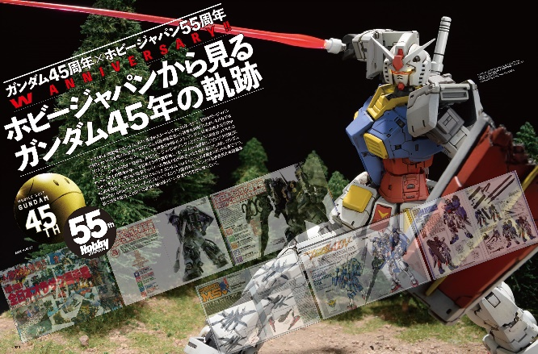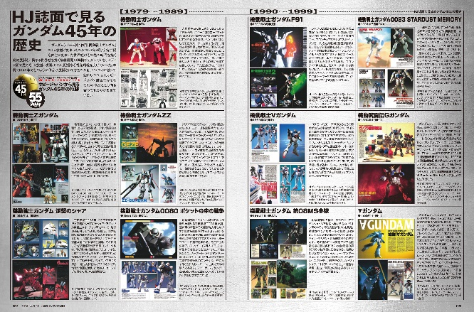
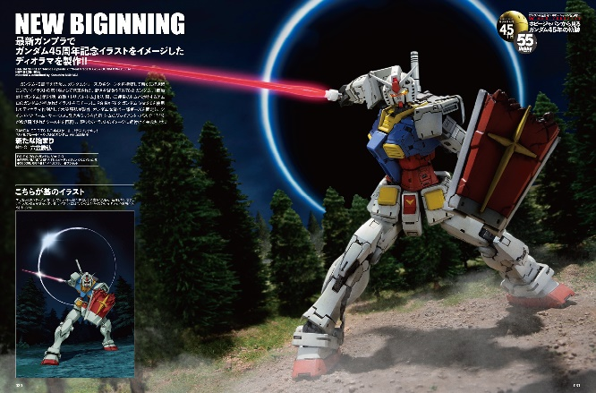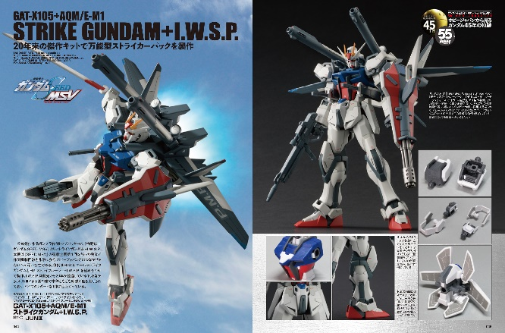
ガンダム45周年×ホビージャパン55周年 W ANNIVERSARY！
「月刊ホビージャパン11月号」の特集は、「ホビージャパンから見る ガンダム45年の軌跡」！ ガンダム45年の歴史を「月刊ホビージャパン」の視点で紐解き、「全日本オラザク選手権」や「ガンダム外伝連載」「ガンプラ付録」の振り返り記事に加え、リバイバル作例なども掲載していきます。
また、「RG RX-78-2 ガンダム Ver.2.0」の作例や、BANDAI SPIRITS ホビーディビジョンにてガンプラ開発のキーマンとなる安永氏と本誌編集長の対談など、ガンダムの歴史を振り返りつつ、未来の可能性を探っていきます。

ディオラマ「新たな始まり」 製作／六笠勝弘
GAT-X105+AQM/E-M1 ストライクガンダム+I.W.S.P. 製作／JUNⅢ


【別冊付録】ホビージャパンメモリアル 1980s
80年代の人気記事を高解像度で再録！

「月刊ホビージャパン11月号」の別冊付録は永久保存版「ホビージャパンメモリアル 1980s」！1980年代に掲載された「月刊ホビージャパン」の人気記事をピックアップし、高解像度スキャンを用いて1冊にまとめました！
オールカラー170ページ以上のボリュームでお届けいたします！
また、10月25日（金）発売「月刊ホビージャパン12月号」では90年代～2000年代の「月刊ホビージャパン」をまとめた別冊付録が付属します。合わせてご購入ください！
【ガンダム】Figure-rise Standard ルナマリア・ホーク
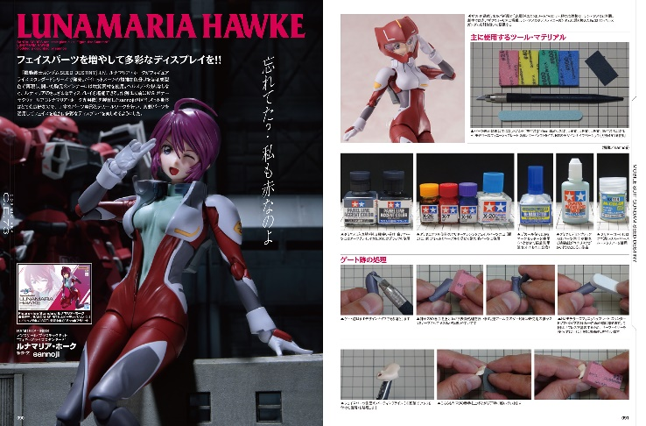
フェイスパーツを増やして多彩なディスプレイを！
『機動戦士ガンダムSEED DESTINY』より、「Figure-rise Standard ルナマリア・ホーク」をプロモデラー・sannojiが製作。丁寧なパーツ整形とデカールワークを行い、余剰パーツを活用してフェイスを追加。多彩なディスプレイを楽しめるようになっております。

作例／ルナマリア・ホーク
製作／sannoji

【作例】ツェンドリンブル キッド機＆アディ機、三式装備

戦場を駆ける弩級馬車！
アニメ『ナイツ＆マジック』より、「MODEROID ツェンドリンブル キッド機＆アディ機」と、幻晶騎士用オプション装備「MODEROID 三式装備」の作例をご紹介！連結状態を再現すべく、「ツェンドリンブル キッド機＆アディ機」をARUEが、「三式装備」を豆タンクがそれぞれ製作！共作の雰囲気を合わせるためにどちらも成型色を活かした製作で、若干のウェザリング塗装を施しています。

作例／ツェンドリンブル キッド機＆アディ機 製作／ARUE
作例／三式装備 製作／豆タンク

【作例】めぐみん DXver.
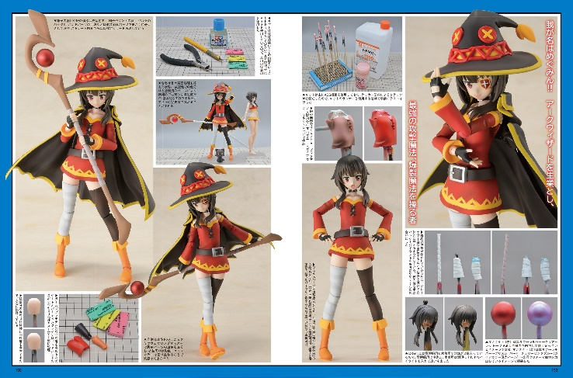
ワンランクアップの塗装で質感を高める！
『この素晴らしい世界に祝福を！3』より、KADOKAWA PLASTIC MODEL SERIES 「この素晴らしい世界に祝福を！3」 めぐみん DXver.の作例を、本作がプロモデラーデビューとなる“まるみの”が製作。各部丁寧な整形処理を行うことで精度を高めつつ、塗装にひと手間加えて質感を向上させております。

作例／めぐみん
製作／まるみの

【商品情報】
月刊ホビージャパン 2024年11月号
●発売日：2024年9月25日(水)発売
●特別定価：1,980円（本体1,800円＋税10％）
●雑誌コード：08127-11
●JANコード：4910081271144
●判型：A4変型
●発売元：ホビージャパン

【権利表記】
©創通・サンライズ
©天酒之瓢･主婦の友社/ナイツ＆マジック製作委員会
©2024 暁なつめ・三嶋くろね／KADOKAWA／このすば3製作委員会

【プレスリリースに関するお問い合わせは下記まで】
株式会社ホビージャパン 広報宣伝課 並木・岡本
〒151-0053 東京都渋谷区代々木 2-15-8 E-mail：pr@hobbyjapan.co.jp
TEL：03-5304-9115 URL：https://hobbyjapan.co.jp/

